DOC 09/12/2022 - p. 26

COMUNICADO SME Nº 983, DE 08 DE DEZEMBRO DE 2022
6016.2022/0129164-1

DIVULGA O CRONOGRAMA DO PROCESSO INICIAL DE ESCOLHA/ATRIBUIÇÃO DE TURNOS E DE AGRUPAMENTOS/ CLASSES/ BLOCOS/ AULAS PARA 2023 AOS PROFESSORES DA REDE MUNICIPAL DE ENSINO E DÁ OUTROS PROCEDIMENTOS.

O SECRETÁRIO MUNICIPAL DE EDUCAÇÃO, no uso de suas atribuições legais, e tendo em vista o disposto no artigo 5º da Instrução Normativa SME nº 40, de 2022, e no artigo 10 da Instrução Normativa SME nº 41, de 2022.

COMUNICA:

1 - O Processo Inicial de Escolha/Atribuição de turnos, agrupamentos, classes /blocos/ aulas e de vaga no módulo sem regência aos Professores lotados e ou em exercício nas Unidades Educacionais da Rede Municipal de Ensino, ocorrerá conforme estabelecido nos Anexos I a VIII da IN SME nº 40, de 2022, e Anexos I e II da IN SME nº 41, de 2022.

2 - As Diretorias Regionais de Educação divulgarão amplamente os locais-sede do processo referido no item anterior, que ocorrerem fora da Unidade de Lotação, conforme seguem:
a) processo realizado em dezembro/22: até 12/12/22;
b) processo realizado em fevereiro/23: até 27/01/23.

3 - Os Diretores de Escola deverão assegurar o cadastro, criação e conferência de geração de saldo no Sistema Informatizado – EOL, para o Processo de Escolha/Atribuição 2023, conforme segue:
3.1 - Até 12/12/22:
a) Nos CEIs e CEMEIs:
- agrupamentos e classes regulares;
- turmas das Salas de Recursos Multifuncionais;
- turnos de trabalho para os ADIs;
- vagas para os professores readaptados em caráter permanente ou temporário;
- vagas no módulo sem regência.
b) Nas EMEIs e EMEFs:
- classes/ turmas Regulares e de EJA;
- turmas de Educação Física;
c) Nas EMEBSs
- classes/ turmas Regulares e de EJA;
- turmas de Educação Física;
- turmas de Sala de Leitura, do Laboratório de Educação
Digital, Projetos Especializados, LIBRAS e Sala de Recursos Multifuncionais;
- vagas para os professores readaptados em caráter permanente ou temporário;
- vagas no módulo sem regência.
d) Nas EMEFMs e EMEFs participantes do Programa “São Paulo Integral”:
- classes/ turmas Regulares e de EJA;
- turmas de Educação Física;
- turmas de Sala de Leitura, do Laboratório de Educação Digital, Projetos Especializados, Fortalecimento das aprendizagens/ recuperação paralela do ciclo Autoral e Salas de Recursos Multifuncionais;
- aulas dos territórios do saber e de aulas de expansão curricular;
- aulas de unidades de percurso e projeto vida (Ensino Médio);
- vagas para os professores readaptados em caráter permanente ou temporário;
- vagas no módulo sem regência.
3.2 - De 09 a 20/01/23:
a) Nas EMEIs e EMEFs
- turmas de Sala de Leitura, do Laboratório de Educação Digital, Fortalecimento das Aprendizagens/ recuperação paralela do Ciclo Autoral e Sala de Recursos Multifuncionais;
- vagas no módulo sem regência;
- vagas para os professores readaptados em caráter permanente ou temporário;
e) Nos CIEJAs:
- classes/ turmas Módulos I a IV;
- turmas do Laboratório de Educação Digital
- turmas de Oficinas de Estudos e Itinerário Formativo.

4 - A escolha/atribuição, em dezembro/22, de todos os componentes curriculares e dos territórios do saber e de expansão curricular, organizadas nos termos da Instrução Normativa SME nº 26, de 2022, que dispõe sobre o Programa “São Paulo Integral” deverá ser registrada em livro próprio/ ata de atribuição e efetivada no Sistema EOL.

5 - Havendo, no decorrer do ano letivo, remoção de professores por permuta, os Diretores de Escola deverão comunicar o fato à respectiva DRE, para fins de alteração dos registros de atribuição, do local de classificação e da Ficha de Pontuação no Sistema Informatizado - EOL.

6 - Para a realização das Etapas de escolha/atribuição, no âmbito das Unidades Educacionais e das Diretorias Regionais de Educação - DREs, as equipes, poderão utilizar teleconferência ou outro meio eletrônico desde que gratuitos.

7 - As Etapas de Escolha/ Atribuição constantes nos Anexos I e II da IN SME nº 41, de 2022, ocorrerão de acordo com o cronograma abaixo:

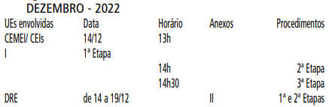

8 - As Etapas de Escolha/ Atribuição constantes nos Anexos I a VIII da IN SME nº 40, de 2022, ocorrerão de acordo com o cronograma abaixo:
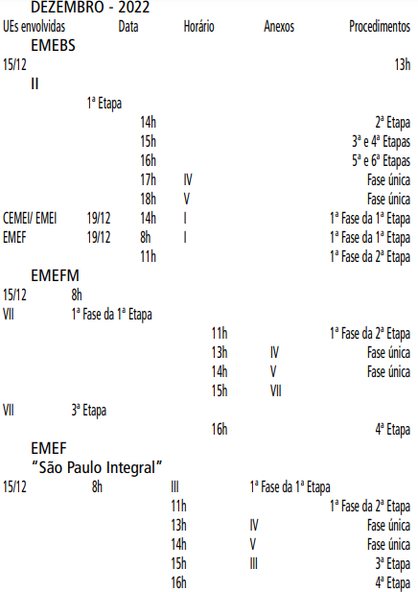
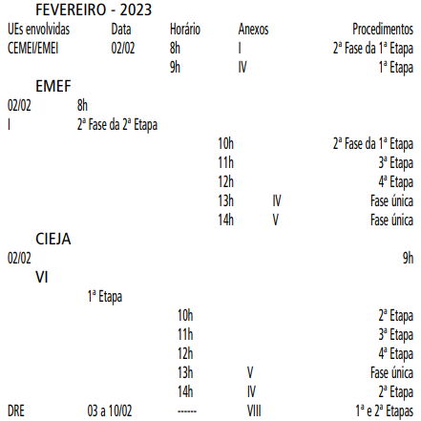

9 - Ao término das Etapas de escolha/atribuição deverão ser providenciados pelos Diretores de Escola, a digitação no Sistema Informatizado EOL e o encaminhamento, para o e-mail da DRE, de cópia digitalizadas dos documentos abaixo relacionados, observando o cronograma do item 10 deste Comunicado.
9.1- Em dezembro/22:
- saldo de agrupamentos, classes/ aulas que restaram sem atribuição;
- tela EOL da classificação dos professores após a digitação da atribuição;
- solicitação de desligamento da jornada em 2023, emitida pelo Sistema Informatizado - EOL;
- relação de professores que se ausentaram do processo nos termos do artigo 44 da IN SME nº 40, de 2022 e artigo 18 da IN SME nº 41, de 2022.
9.2 - Em fevereiro/23:
- saldo de classes/ aulas que restaram sem atribuição;
- tela EOL da classificação dos professores após a digitação da atribuição;
- solicitação de desligamento da jornada em 2023, emitida pelo Sistema Informatizado - EOL;
- memorando informando os professores que solicitaram retorno à Jornada/23 nos termos do artigo 12 da IN SME nº 40, de 2022;
- relação nominal e Ficha de Pontuação dos Professores efetivos que remanescerem sem atribuição e os interessados em participar das Fases da DRE;
- relação nominal e Ficha de Pontuação dos professores adjuntos, estáveis e não-estáveis dispensados da participação nas Fases da DRE;
- relação de professores que se ausentaram do processo do artigo 44 da IN SME nº 40, de 2022 e artigo 18 da IN SME nº 41, de 2022.

10 - A digitação no Sistema Informatizado - EOL e o encaminhamento dos documentos mencionados no item 9, para o e-mail da DRE, dar-se-á cronograma abaixo:
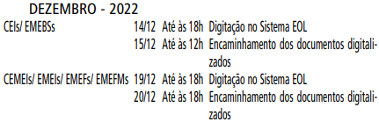
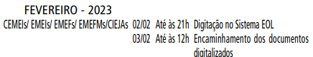

11 - As Etapas do Processo Inicial de Escolha/Atribuição no âmbito das Diretorias Regionais de Educação – DREs, ocorrerão no período de 03 a 10 de fevereiro de 2023.

12 - Os professores ingressantes que iniciarem exercício em dezembro de 2022, participarão da escolha/atribuição de classes/blocos/aulas/vaga no módulo sem regência, nas fases subsequentes no mês de fevereiro de 2023, nos termos da legislação vigente.

13 - O Diretor de Escola deverá dar ciência deste Comunicado a todos os Professores da Unidade Educacional envolvidos no Processo.

